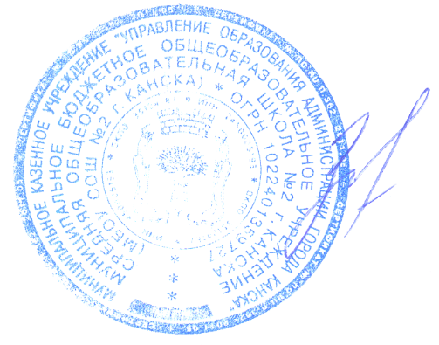
Согласовано педагогическим советом МБОУ СОШ №2 г. Канска  протокол № 1 от 30.08.2017г.  Согласовано с профсоюзным комитетом МБОУ СОШ №2, председатель ПК Масанская Е.В. | Утверждаю  директор МБОУ СОШ №2 г.Канска  И.Е.Злобина  приказ № 89д от 30.08.2017г.

ПОЛОЖЕНИЕ
муниципального бюджетного общеобразовательного учреждения средней общеобразовательной школы №2 г.Канска
( МБОУ СОШ №2 г.Канска)

« О педагогическом совете»

1.Общие положения

1.1. Настоящее Положение муниципального бюджетного общеобразовательного учреждения средней общеобразовательной школы №2 г.Канска ( далее Учреждение) разработано в соответствии
с Федеральным законом от 29.12.2012г. № 273-ФЗ « Об образовании в Российской Федерации» ( ст.26.ч.4).

1.2 Педагогический совет – коллегиальный орган, объединяющий педагогических работников Учреждения, действует в целях
- развития и совершенствования учебно-воспитательного процесса,
- повышения качества обучения и воспитания обучающихся,
- содействия профессионального мастерства и творческого роста педагогических работников Учреждения.

1.3. Педагогический совет является постоянно действующим руководящим органом в Учреждении для рассмотрения основополагающих вопросов образовательного процесса.

1.3.Членами Педагогического совета являются все педагогические работники Учреждения, а также иные работники, чья деятельность связана с содержанием и организацией образовательного процесса.
1.4. Педагогический совет созывается директором по мере необходимости, но не реже четырех раз в год. Внеочередные заседания Педагогического совета проводятся по требованию не менее одной трети педагогических работников Учреждения.
1.5. Решение Педагогического совета является правомочным, если на его заседании присутствовало не менее двух третей педагогических работников Учреждения. Решения Педагогического совета принимаются простым большинством голосов. При равном количестве голосов решающим является голос председателя педагогического совета.
1.6. Организацию выполнений решений педагогического совета осуществляет директор и ответственные лица, указанные в решении.
2. Задачи и содержание деятельности

2.1. Главными задачами педагогического совета являются:

-реализация государственной политики в области образования;
-повышение уровня образовательной деятельности учреждения, направленной на достижение качественного результата;
-внедрение в практику достижений педагогической науки и передового педагогического опыта
-решение вопросов о переводе обучающихся, освоивших образовательные программы, выпуске обучающихся, освоивших образовательные программы основного общего, среднего общего образования

2.2.. Педагогический совет

- обсуждает и производит выбор различных вариантов содержания образования, форм, методов учебно-воспитательного процесса и способов их реализации;
- согласовывает ( принимает) локальные нормативные акты, затрагивающие права и законные интересы несовершеннолетних обучающихся и педагогических работников Учреждения;
- организует работу по повышению квалификации педагогических работников, развитию их творческих инициатив;
- принимает решение о представлении педагогических работников к присуждению отраслевых наград и почетных званий;
- принимает решение о переводе обучающихся в следующий класс, условном переводе в следующий класс, а также по согласованию с родителями (законными представителями) обучающегося об оставлении обучающегося на повторный год обучения, о продолжении обучения в иных формах.
- принимает решение о проведении в текущем учебном году промежуточной аттестации обучающихся, определяет ее формы, устанавливает сроки ее проведения;
- принимает решение о допуске обучающихся к государственной итоговой аттестации, о выпуске обучающихся, освоивших образовательные программы основного общего, среднего общего образования;
- принимает решение о выдаче соответствующих документов об образовании обучающимся, освоившим образовательные программы основного общего, среднего общего образования; о награждении обучающихся за успехи в учении.
- обсуждает и утверждает ежегодный план работы образовательного учреждения, образовательную программу Учреждения;
- рассматривает результаты самообследования Учреждения по итогам текущего учебного года;
- рассматривает вопросы повышения квалификации педагогических работников, развития их творческих инициатив;
- устанавливает по согласованию с Управляющим советом требования к одежде обучающихся;
- принимает решение об исключении обучающего из Учреждения, когда иные меры педагогического и дисциплинарного воздействия счерпаны, в порядке, определенном Законом Российской Федерации « Об образовании в Российской Федерации», Уставом, локальными актами Учреждения.
- делегирует представителей от педагогического коллектива в Управляющий совет.
3. Документация педагогического совета
3.1.Документация педагогического совета оформляется протокольно. Книга протоколов нумеруется постранично, прошнуровывается, скрепляется подписью и печатью директора. Протоколы педагогических советов могут оформляться в книге протоколов как в печатном варианте, так и в рукописном. В книге протоколов фиксируются основные вопросы, тезисы выступлений, предложения, решения. Протокол подписывается председателем и секретарем педагогического совета, который избирается из состава педагогического совета.
3.2.Нумерация протоколов ведется от начала учебного года.
3.3. Книга протоколов хранится в делах Учреждения и передается по акту.

